הלכה לנוכח תהליכי חילון רדיקליים – מחלל שבת בפרהסיא – מבחן תשס"ג מועד א'
פתרון לשאלה 1 – חלק א'

השאלה:
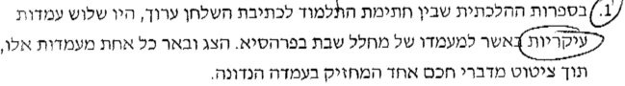

התשובה (לפי הערה של המרצה במחברת בחינה):
3 העמדות הן:
- העמדה המחמירה
מחלל שבת בפרהסיא (מש"ב) נחשב כפסול לגמרי הן במימד הדתי והן במימד האתני.
זו דעתו של הגאון המובא בציטוט של רש"י
- עמדת הביניים
מש"ב כשר במימד האתני אך לא במימד הדתי.
זו דעתו של מהר"י בירב.
- העמדה המקלה
מש"ב כשר לגמרי הן במימד הדתי והן במימד האתני.
זו דעתו של רש"י.

